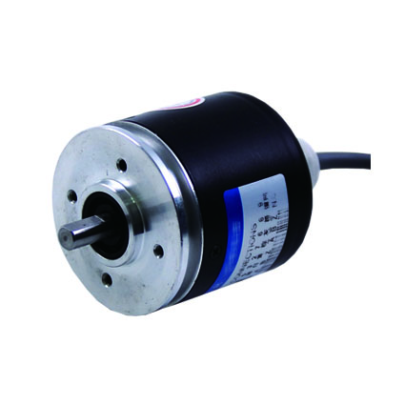

- 主体直径44 mm，轴径6 mm。
The main diameter 44 mm, diameter 6 mm.
- 体积小，质量轻，结构紧凑，安装方便
Small volume, light weight, compact structure,
convenient installation
- 应用于精密工作环境，纺织机械，玻璃
机械，陶瓷机械等工控领域。
Used in precision work environment, textile machinery, glass
machinery, ceramic machinery and other industrial fields.

可提供分解度Pulses/Round：
60 100 120 400 500 600 1000 1024 1200 1440 2000

接线方法Output Connections：
信号  Signal | +V | 0V | A | B | Z | /A | /B | /Z | Shield
线色 Cable Color | 红  Red | 黑 Black | 绿 Green | 白 White | 黄 Yellow | 棕 Brown | 灰 Grey | 橙 Orange | 铜网 N.C
插座  Socket | 1 | 4 | 5 | 3 | 2 | 7 | 6 | 8 | 9

型号含义Type meaning：
TOC – BG – 1440 M – 5 L
∣ ∣ ∣ ∣ ∣
外形尺寸 脉冲数 信号 电源电压 输出方式
Dimensions Pulse count Signal Supply voltage Output

电气参数Electrical：
输出形式  Output Mode | 集电极开路输出 Open Collect Output | 电压输出 Voltage Output | 互补输出  Complementary Output | 长线驱动输出  Drive Element Output
使用电压  Power Source | 5-26V | 5 V±0.25 5-26V | 5V±0.25 5-26V | 5V±0.25 5-26V
输出电压  Output Voltage | “1” ＞0.7Vcc “0” ＜0.1Vcc
输出信号  Signal Mode | A B Z | A B Z | A B Z | A B Z /A /B /Z
消耗电流  Current Consumption | ≤80mA | ≤80mA | ≤80mA | ≤150mA
信号升降时间  Signal Rising & Falling Time | ＜1.5us
工作频带  Scanning Frequency | 0……100kHz

机械参数Mechanical： 环境条件Environmental：
起动力矩 Starting Torque | ＜1.96X10-3Nm
轴负荷 Shaft loading | 轴向 Radial 30N,径向 Thrust 60N
最大转速 Max Slewing Speed | 6000r/min
重量 Weight | 250g
工作温度Operating Temperature | －10～＋60℃
储存温度Storage Temperature | －20～＋80℃
耐冲击Vibration | 30G 11ms
耐震动Shock | 50Hz 1h

外形尺寸Dimensions：
